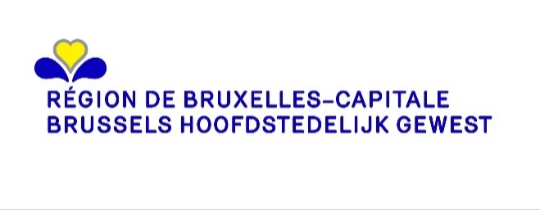 |   Commune de SAINT-JOSSE-TEN-NOODE  GEMEENTE SINT-JOOST-TEN-Node

AVIS D’ENQUÊTE PUBLIQUE  Demande de permis d'urbanisme  Le projet suivant est soumis à enquête publique :  - Adresse du bien :Rue du Moulin 180  - Identité du demandeur : Monsieur Fabrice Sadde, Rue du Moulin 180 bte rdch à 1210 Saint-Josse-ten-Noode  Nature de l’activité principale : mettre en conformité les modifications apportées aux logements dans le bâtiment avant et réaménager le logement arrière  Zone : en zones d'habitation à prédominance résidentielle  Motifs principaux de l’enquête :  application de la prescription générale 0.6. du PRAS (actes et travaux portant atteinte aux intérieurs d'îlots)  L’enquête se déroule : à partir du 01/06/2020 et jusqu’au 15/06/2020 inclus  Le dossier est consultable à l’administration communale, où des renseignements ou explications techniques peuvent être obtenus : Uniquement sur rendez-vous.  Les observations et réclamations peuvent être formulées durant la période d’enquête précisée ci-dessus, soit :  - Par écrit, à l’attention de : Collège des Bourgmestre et Echevins  - à l’adresse mail : urbanisme@sjtn.brussels  - à l’adresse postale : 13, avenue de l’Astronomie, à 1210 Bruxelles  - Oralement, auprès de l’administration communale identifiée ci-dessus, qui se chargera de les retranscrire et d’en délivrer gratuitement une copie au déclarant.  Toute personne peut, dans ses observations ou réclamations, demander à être entendue par la commission de concertation qui se tiendra le vendredi 26 juin 2020, à partir de 9 heures, avenue de l’Astronomie n°13, à 1210 Bruxelles.  L'ordre de passage du dossier en commission de concertation figure sur le site internet de la commune ou est disponible, sur demande, au service communal de l'urbanisme 15 jours avant la séance de la commission.  Fait à Saint-Josse-ten-Noode, le 25/05/2020 | BERICHT VAN OPENBAAR ONDERZOEK  Aanvraag om stedenbouwkundige vergunning  Het volgende project is onderworpen aan een openbaar onderzoek:  - Adres van het goed: Molenstraat 180  - Identiteit van de aanvrager: Mijnheer Fabrice Sadde, Rue du Moulin 180 bus rdch te 1210 Saint-Josse-ten-Noode  Aard van de hoofdactiviteit: de wijzigen aan de woningen in het gebouw aan de voorkant in overeenstemming te brengen en wijzigen aan de woning aan de achterkant te brengen  Zone: in woongebieden met residentieel karakter  Hoofdredenen van het onderzoek:  toepassing van het algemeen voorschrift 0.6. van het GBP (handelingen en werken die het binnenterrein van huizenblokken aantasten)  Het onderzoek loopt: van 01/06/2020 en tot en met 15/06/2020  Het dossier ligt ook ter inzage bij het gemeentebestuur waar technische inlichtingen of uitleg kunnen (kan) worden verkregen:  Alleen op afspraak  Opmerkingen en klachten kunnen worden geformuleerd tijdens bovenvermelde periode van het onderzoek, ofwel:  - Schriftelijk, ter attentie van: het College van Burgemeester en Schepenen  - op het e-mailadres: urbanisme@sjtn.brussels  - op het postadres: Sterrenkundelaan, 13, te 1210 Brussel  - Mondeling, bij bovenvermeld gemeentebestuur, dat de opmerkingen en klachten overschrijft en een kopie daarvan gratis overhandigt aan de aangever.  Eender wie kan in zijn opmerkingen of klachten vragen om te worden gehoord door de overlegcommissie die samenkomt op vrijdag 26 juni 2020 vanaf 09.00 uur, Sterrenkundelaan, 13, te 1210 Brussel.  De volgorde van behandeling van het dossier in de overlegcommissie wordt aangekondigd op de website van de gemeente of is 15 dagen voor de zitting van de commissie op aanvraag beschikbaar op de gemeentelijke dienst voor stedenbouw.  Opgemaakt te Sint-Joost-ten-Node, op 25/05/2020

PAR LE COLLEGE :
VANWEGE HET COLLEGE :

Le Secrétaire, Le Bourgmestre,
De Secretaris, De Burgemeester,

Patrick Neve (s) Emir Kir (s)

AVIS D’ENQUETE PUBLIQUE

AFFICHAGE

A afficher au plus tard le vendredi 29 mai 2020

Nombre d’affiches : 3 en français et 3 en néerlandais

Emplacements :

• | Sur le bien, Rue du Moulin 180 | Localisation
• | Angle rue Verboechhaven / rue du Moulin | Localisation
• | Angle rue du Moulin / rue Vonck | Localisation

Document à renvoyer complété et signé au service Urbanisme/Environnement

